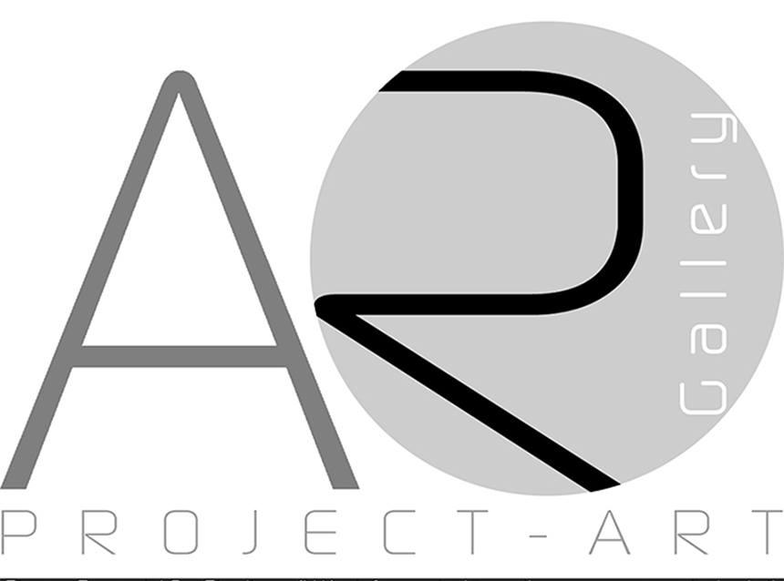

Giuseppe Pirozzi
Scultura minima
a cura di Franco Riccardo

Giovedì 21 Marzo alle ore 18:00 i Private Banker Fideuram di Napoli ospitano l’opening della mostra Scultura minima, a cura di Franco Riccardo.
Primo progetto espositivo allestito nei nuovi spazi Fideuram della Riviera di Chiaia, Scultura minima presenta una selezione di lavori dell’artista Giuseppe Pirozzi: circa quaranta opere in bronzo e in terracotta, realizzate a partire dagli anni Ottanta, che delineano alcuni momenti salienti del segmento più recente del lungo percorso artistico dello scultore.
In mostra opere inedite in terracotta ingobbiata, come Giacomo L. (2019), una serie di lavori dal ciclo Preghiere (2014-2018) e sculture in bronzo meno recenti come Principio di libertà, Tra un passo e l’altro (1995) e L’assedio (2007) che testimoniano, dell’artista, la padronanza di tecniche tradizionali e un’innata tendenza alla sperimentazione che lo spinge a servirsi di media diversi per elaborare un codice intimo e personale in cui frammenti di figura umana, inseriti in elementi architettonici, dialogano con segni alfabetici e numeri.
In Scultura minima pensiero e azione si rincorrono per restituire il racconto visivo di una personalissima indagine sulla realtà, percepita – così come scrive Francesca Pirozzi nel testo critico – in modo “epidermico”: Ecco allora che, oramai da molti anni, la pratica del fare arte ha finito coll’incarnare per lui una modalità di sublimazione e di rielaborazione in forme di equilibrio e bellezza degli stimoli prodotti dal presente, una sorta di pausa di raccoglimento attraverso la quale meditare l’esperienza del vissuto – e quindi del pensiero e della memoria – per poi elaborarla in linguaggio espressivo, così da restituirle una dimensione estetica tangibile e da farne lo strumento di una comunicazione.
Accompagna la serata inaugurale l’esibizione di Monia Massa e Federica Chello al violoncello e violino elettrici. Con la personale di Giuseppe Pirozzi Banca Fideuram inaugura un nuovo spazio espositivo nel cuore della città di Napoli confermando la sensibilità del gruppo alla valorizzazione e promozione della cultura e dei linguaggi contemporanei.

Info
Artista: Giuseppe Pirozzi
Titolo: Scultura minima
Curatore: Franco Riccardo
Opening: Giovedì 21 Marzo 2019 | H. 18:00
Date: dal 22 Marzo 2019 al 10 Settembre 2019
Sede: Uffici Private Banker Fideuram | Riviera di Chiaia, 185 Napoli
Orari: dal lunedì al venerdì dalle 9:00 alle 18:00
Info: pressfrancoriccardoartivisive@gmail.com | mob. +39 3496137937
giuseppepirozziscultore@gmail.com | mob. +39 3334139588

